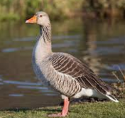

Démarche pour la chasse à l'oie cendrée
Pour la chasse à l’oie cendrée en février, l’arrêté précise que :
La chasse, non récréationnelle, à l'oie cendrée sera autorisée du 1er au 28 février dans la limite d'un quota national de 5000 oiseaux.
Elle ne peut se pratiquer qu’à partir de postes fixes matérialisés de main d’homme ou d’installations immatriculées pour la chasse de nuit.
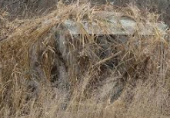
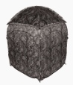

Le trajet jusqu’au poste fixe se fait avec fusil déchargé à l’aller et au retour du poste, et le chien devra être tenu en laisse.
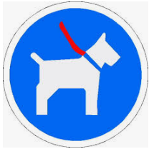

Seul est autorisé l’usage d’appelants d’espèces dont la chasse est autorisée.
La chasse de l'oie rieuse et de l'oie des moissons sera elle autorisée du 1er au 10 février, sans limitation.
Tout chasseur qui voudra chasser l'Oie cendrée du 1er au 28 février 2019 devra obligatoirement déclarer immédiatement ses prélèvements sur l'application
smartphone Chassadapt qui fonctionne sous Android ou iOS.
Du 1er au 10 février, il devra également saisir ses prélèvements d'Oie rieuse et d'Oie des moissons.

Pour chasser l'oie à partir du 1er février vous devez donc suivre la démarche suivante :
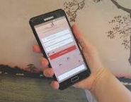

1-Création préalable d'un compte Chassadapt
Téléchargez et créez dès aujourd'hui un compte sur l'application smartphone Chassadapt. Vous pouvez la téléchargez à partir des stores

Pour appareil android :

https://play.google.com/store/apps/details?id=com.fnc.hunter

Pour appareil Iphone :

https://itunes.apple.com/us/app/chassadapt/id1434665762

Pour cela vous devez être connecté au réseau internet (3G, 4G ou wifi), vous munir de votre numéro identifiant Guichet unique à 14 chiffres (présent sur votre validation du permis de chasser).

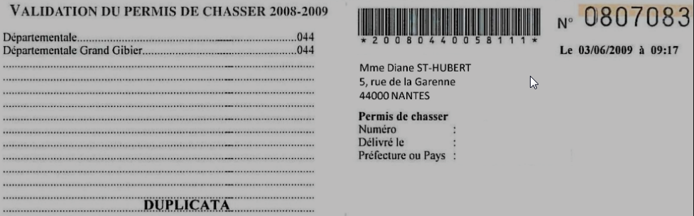

2-En action de chasse
Lors de la période chasse, il est indispensable de se connecter avec réseau avant de partir à la chasse afin d'ouvrir l'application et de consulter l’état du quota (volet « informations quota » dans l’application).

Lors de la journée l'application permet de saisir un prélèvement même sans réseau.

3-Informations des quotas

Vous serez informé de l'évolution des prélèvements et de l'atteinte du quota des 5000 oies autorisées par des pastilles de couleur présentes sur l'application.

L’état de consommation du quota collectif :

Pastille Verte : Quota collectif ouvert. La déclaration des
prélèvements sur le terrain est obligatoire.

Pastille orange : Le quota national est susceptible d’être bientôt
atteint, organisez vos sorties en conséquence

Triangle rouge : Quota atteint d’un moment à l’autre, nous vous
conseillons d’arrêter de chasser l’espèce pour ne pas risquer d’être en infraction, notamment si vous chassez dans une zone non couverte par le réseau internet

Interdiction : Suite à la fin du quota collectif, aucune déclaration de prélèvement de l’espèce n’est possible.

Dans tous les cas, la chasse fermera au plus tard le 28 février 2019.

4-Le contrôle
Toute saisie d'un prélèvement génère automatiquement un QR code crypté qui fait office de marquage de l'animal prélevé. C'est ce QR code qui devra être présenté aux agents de contrôle.
